**8. Η ΑΝΑΣΤΑΣΗ ΤΟΥ ΚΥΡΙΟΥ**

**Ύστερα από τον σταυρικό θάνατο του Ιησού…**

**Κατά Ματθαιο:Κατά το δειλινό, ένας άνθρωπος πλούσιος από την Αριμαθαία, που τον έλεγαν Ιωσήφ και ήταν κι αυτός μαθητής του Ιησού ήρθε στον Πιλάτο και ζήτησε το σώμα του Ιησού. Ο Πιλάτος διέταξε να του το δώσουν. Αφού ο Ιωσήφ πήρε το σώμα του Ιησού, το τύλιξε σε ένα καθαρό σεντόνι και το έβαλε στο δικό του καινούριο μνήμα, που ήταν λαξευμένο στο βράχο. Ύστερα κύλησε μια μεγάλη πέτρα, έκλεισε την είσοδο του μνήματος και έφυγε. Εκεί έμειναν καθισμένες απέναντι από τον τάφο η Μαρία η Μαγδαληνή και η άλλη Μαρία.**

**Την άλλη μέρα που ήταν Σάββατο, πήγαν οι αρχιερείς και οι Φαρισαίοι, όλοι μαζί στον Πιλάτο και του είπαν: «Κύριε, θυμηθήκαμε πως εκείνος ο λαοπλάνος είχε πει όταν ζούσε: ‘σε τρεις μέρες θα αναστηθώ’. Γιαυτό δώσε διαταγή να φρουρηθεί καλά ο τάφος ως την τρίτη ημέρα, μην τυχόν έρθουν οι μαθητές του τη νύχτα και τον κλέψουν, κι έπειτα πουν στο λαό πως αναστήθηκε από τους νεκρούς. Γιατί τότε η τελευταία πλάνη θα είναι χειρότερη από την προηγούμενη». Ο Πιλάτος τους είπε: «σας διαθέτω τη φρουρά. Πηγαίνετε και πάρτε όποια μέτρα ασφαλείας νομίζετε». Τότε αυτοί πήγαν στον τάφο και τον ασφάλισαν. Σφράγισαν την πέτρα κι άφησαν και τη φρουρά εκεί.**

**Κατά Λουκά:Ήταν μέρα Παρασκευή και πλησίαζε το Σάββατο. Παρακολουθούσαν και οι γυναίκες που είχαν έρθει μαζί με τον Ιησού από τη Γαλιλαία, οι οποίες είδαν το μνήμα και ότι σε αυτό τοποθετήθηκε το σώμα του Ιησού. Γύρισαν λοιπόν πίσω και ετοίμασαν αρώματα και μύρα. Την ημέρα του Σαββάτου δεν έκαναν καμία ενέργεια, όπως προστάζει ο νόμος.**

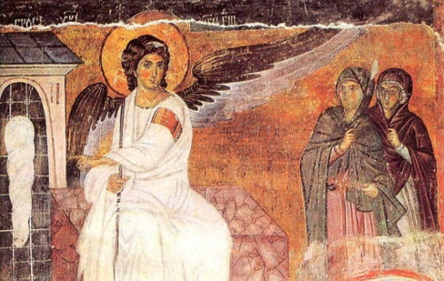**Την επόμενη μέρα όμως μετά το Σάββατο από τα βαθιά χαράματα, ήρθαν οι γυναίκες στον τάφο με αρώματα που είχαν ετοιμάσει. Μαζί τους ήταν και μερικές άλλες. Βρήκαν τότε την πέτρα κυλισμένη από το μνήμα και όταν μπήκαν σε αυτό δεν βρήκαν το σώμα του Κυρίου Ιησού. Καθώς απορούσαν για αυτό φάνηκαν μπροστά τους δύο άντρες με αστραφτερές στολές. Κι ενώ αυτές κατατρομαγμένες είχαν σκυμμένο το πρόσωπό τους στη γη τις ρώτησαν: «Τι ζητάτε τον ζωντανό ανάμεσα στους νεκρούς; Δεν είναι εδώ, αναστήθηκε! Θυμηθείτε τι σας είχε πει, όταν ακόμα ήταν στη Γαλιλαία. Σας είπε ότι ο Υιός του Ανθρώπου πρέπει να παραδοθεί στα χέρια των εχθρών του Θεού, να σταυρωθεί και την τρίτη ημέρα να αναστηθεί». Θυμήθηκαν τότε τα λόγια του. Επέστρεψαν λοιπόν από το μνήμα και τα ανήγγειλαν όλα αυτά στους έντεκα μαθητές και σε όλους τους άλλους. Αυτές που τα έλεγαν αυτά στους αποστόλους ήταν η Μαρία η Μαγδαληνή, η Ιωάννα, η Μαρία η μητέρα του Ιακώβου και οι υπόλοιπες που ήταν μαζί τους.**

**Τα λόγια αυτά τους φάνηκαν φλυαρίες και δεν τις πίστευαν. Ο Πέτρος όμως σηκώθηκε κι έτρεξε στο μνήμα. Όταν έσκυψε είδε μέσα μόνο τα σάβανα και γύρισε σπίτι του γεμάτος απορία για αυτό που είχε γίνει.**

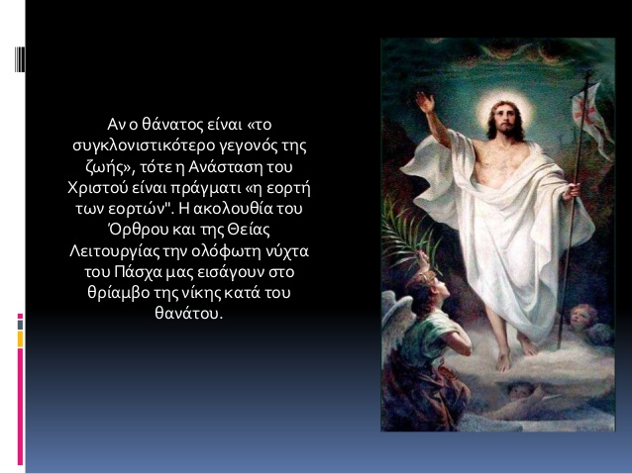**Την ίδια μέρα δύο από τους μαθητές του Ιησού πήγαιναν σε ένα χωριό που επέχει εξήντα στάδια από την Ιερουσαλήμ και λέγεται Εμμαούς. Αυτοί μιλούσαν μεταξύ τους για όλα όσα είχαν συ συμβεί. Καθώς μιλούσαν και συζητούσαν, τους πλησίασε ο ίδιος ο Ιησούς και βάδιζε μαζί τους. Τα μάτια τους όμως εμποδίζονταν, έτσι που να μην το αναγνωρίζουν. Ο Ιησούς τους ρώτησε: «Για ποιο ζήτημα μιλάτε μεταξύ σας τόσο έντονα, έτσι που περπατάτε σκυθρωποί;». Ο ένας που ονομαζόταν Κλεόπας, του αποκρίθηκε: «Μονάχος ζεις εσύ στην Ιερουσαλήμ και δεν έμαθες τα όσα έγιναν εκεί αυτές τις μέρες;» «Ποια;» τους ρώτησε. «Αυτά» του λένε, «με τον Ιησού από τη Ναζαρέτ, που ήταν προφήτης δυνατός σε έργα και σε λόγια ενώπιον του Θεού και ολόκληρου του λαού. Πως τον παρέδωσαν οι αρχιερείς και οι άρχοντές μας να καταδικαστεί σε θάνατο και τον σταύρωσαν. Εμείς ελπίζαμε ότι αυτός είναι εκείνος που έμελλε να ελευθερώσει το λαό Ισραήλ…Επιπλέον, μας αναστάτωσαν και μερικές γυναίκες από τον κύκλο μας. Πήγαν πρωί πρωί στον τάφο και δεν βρήκαν το σώμα του. Ήρθαν λοιπόν και μας έλεγαν ότι είδαν οπτασία αγγέλων, οι οποίοι τους είπαν ότι αυτός ζει. Τότε μερικοί από τους δικούς μας πήγαν στο μνήμα και διαπίστωσαν τα ίδια που έλεγαν και οι γυναίκες, αυτόν όμως δεν τον είδαν»…. Όταν πλησίασαν στο χωριό που πήγαιναν, αυτός προσποιήθηκε πως πηγαίνει πιο μακριά. Εκείνοι όμως τον πίεζαν και του έλεγαν: «Μείνε μαζί μας, γιατί πλησιάζει το βράδυ και η μέρα ήδη τελειώνει». Μπήκε λοιπόν στο χωριό για να μείνει μαζί τους. Την ώρα που κάθισε μαζί τους για φαγητό, πήρε το ψωμί το ευλόγησε και αφού το έκοψε κομμάτια, τους έδωσε. Τότε ανοίχτηκαν τα μάτια τους και κατάλαβαν ποιος είναι. Εκείνος όμως έγινε άφαντος….Την ίδια ώρα σηκώθηκαν και γύρισαν στην Ιερουσαλήμ. Εκεί βρήκαν συγκεντρωμένους τους έντεκα μαθητές και όσους ήταν μαζί τους, που έλεγαν ότι πραγματικά αναστήθηκε ο Κύριος και φανερώθηκε στον Σίμωνα. Τους εξήγησαν λοιπόν κι αυτοί τα όσα τους είχαν συμβεί στο δρόμο και πως τον αναγνώρισαν όταν τεμάχιζε το ψωμί.**

**Ενώ μιλούσαν γιαυτά, στάθηκε ανάμεσά τους ο Ιησούς και τους λέει: «Ειρήνη σε εσάς!» Αυτοί από την ταραχή και το φόβο τους νόμιζαν ότι έβλεπαν φάντασμα. Εκείνος τους είπε: «Γιατί είστε τρομαγμένοι και γιατί γεννιούνται στην καρδιά σας αμφιβολίες; Κοιτάξτε τα χέρια μου και τα πόδια μου, για να βεβαιωθείτε ότι είμαι εγώ ο ίδιος. Ψηλαφίστε με και δείτε. Ένα φάντασμα δεν έχει σάρκα και οστά, όπως βλέπετε εμένα να έχω». Και λέγοντας αυτά τους έδειξε τα χέρια και τα πόδια του. αυτοί από τη χαρά και την έκπληξή τους δεν πίστευαν στα μάτια τους. Τους ρώτησε τότε ο Ιησούς: «Έχετε τίποτα φαγώσιμο;» Του έδωσαν τότε ένα κομμάτι ψητό ψάρι και ένα κομμάτι κηρύθρα μέλι. Τα πήρε και τα έφαγε μπροστά τους. …Τους είπε: «Εσείς είστε μάρτυρες όλων αυτών».**

**ΦΥΛΛΟ ΕΡΓΑΣΙΑΣ:**

**Να αποδώσετε με δικά σας λόγια αναλυτικά τα γεγονότα της Σταύρωσης του Χριστού, όπως αναφέρονται παραπάνω στα ιερά Ευαγγέλια.**

**…………………………………………………………………………………………………………………………………………………………………………………………………………………………………………………………………………………………………………………………………………………………………………………………………………………………………………………………………………………………………………………………………………………………………………………………………………………………………………………………………………………………………………………………………………………………………………………………………………………………………………………………………………………………………………………………………………………………………………………………………………………………………………………………………………………………………………………………………………………………………..…………………………………………………………………………………………………………………………………………………………………………………………………………………………………………………………………………………………………………………………………………………………………………………………………………………………………………………………………………………………………………………………………………………………………………………………………………………………………………………………………………………………………………………………………………………………………………………………………………………………………………………………………………………………………………………………………………………………………………………………………………………………………………………………………………………………………………………………………………………………………..…………………………………………………………………………………………………………………………………………………………………………………………………………………………………………………………………………………………………………………………………………………………………………………………………………………………………………………………………………………………………………………………………………………………………………………………………………………………………………………………………………………………………………………………………………………………………………………………………………………………………………………………………………………………………………………………………………………………………………………………………………………………………………………………………………………………………………………………………………………………………..…………………………………………………………………………………………………………………………………………………………………………………………………………………………………………………………………………………………………………………………………………………………………………………………………………………………………………………………………………………………………………………………………………………………………………………………………………………………………………………………………………………………………………………………………………………………………………………………………………………………………………………………………………………………………………………………………………………………………………………………………………………………………………………………………………………………………………………………………………………………………..……………………………………………………………………………………………………………………………………………………………………………………………………………………………………………………………………………………………………………………………………………………………………………………………………………………………………………………………………………………………………………………………………………………………………………………………………………………………………………………………………………………………………………………………………………………………………………………………………………………………………………………………………………………………………**